**网络安全等级保护定级备案指南**

# 定级

依据《信息安全等级保护管理办法》和 GB/T-22240-2020《信息安全技术 网络安全等级保护定级指南》的要求确定本单位定级对象的安全保护等级。

客户侧：

1. 编写定级报告

2、填写专家评审表

快快侧：

1. 为客户提供以下定级材料文件并给予协助指导

《信息安全等级保护管理办法》

GB/T-22240-2020《信息安全技术 网络安全等级保护定级指南》

定级报告模板+样例

专家评审表模板+样例

1. 邀约专家定级评审

3、协同客户进行专家定级评审，拿到专家签字评审表

# 备案

登录“深圳市公安局（官网首页http://ga.sz.gov.cn/）-法人业务-网警业务-网络安全等级保护和信息通报”模块，进入到网络系统安全管理平台-法人登录。

客户侧：

1. 注册法人账号
2. 登录系统，通过“等级保护管理”-“新增定级备案”创建一个定级对象的备案申请，如有多个系统，则分别创建。操作流程可以通过点击页面上方的“操作手册下载”查看手册。填写完备案信息及需上传的附件，就可下载备案表和工作小组名单，与其他附件材料一并打印盖章（彩打），将盖章扫描件打包一起上传到平台
3. 不同系统等级的材料准备，如做互联网保险业务的，需要提供相关牌照许可

**二级系统：**

压缩上传的附件：系统定级报告+专家评审情况+行业主管部门审批定级情况（有选则要提供）

打印盖章附件：下载（备案单位表+备案系统表+系统工作小组）+系统定级报告+专家评审情况+行业主管部门审批定级情况（有选则要提供）

**三级系统：**

压缩上传的附件：系统定级报告+专家评审情况+行业主管部门审批定级情况（有选则要提供）+系统拓扑结构及说明附件+系统安全组织机构及管理制度+系统安全保护设施设计实施方案或改建实施方案附件+系统使用的安全产品清单及认证、销售许可证明附件

打印盖章附件：下载（备案单位表+备案系统表+系统工作小组）+系统定级报告+专家评审情况+行业主管部门审批定级情况（有选则要提供）+系统拓扑结构及说明附件+系统安全组织机构及管理制度+系统安全保护设施设计实施方案或改建实施方案附件+系统使用的安全产品清单及认证、销售许可证明附件

系统相应操作如下：

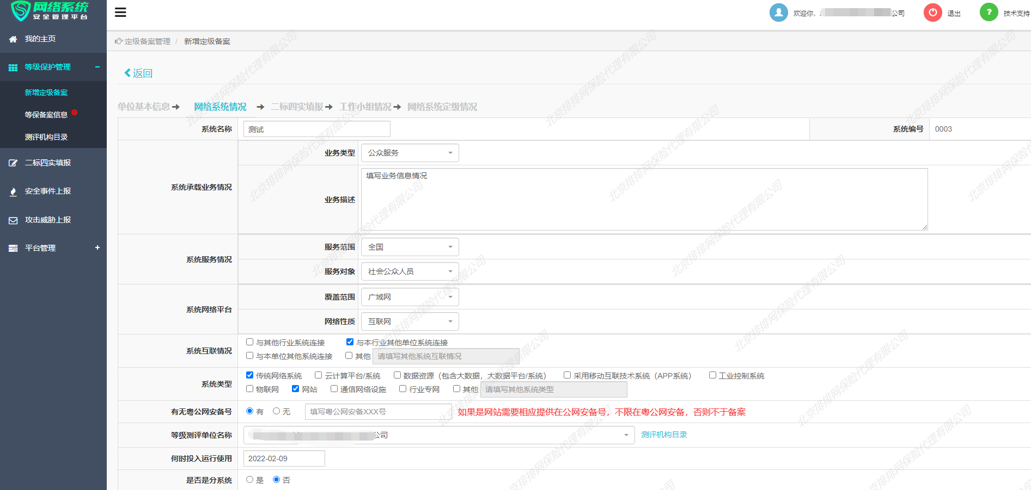

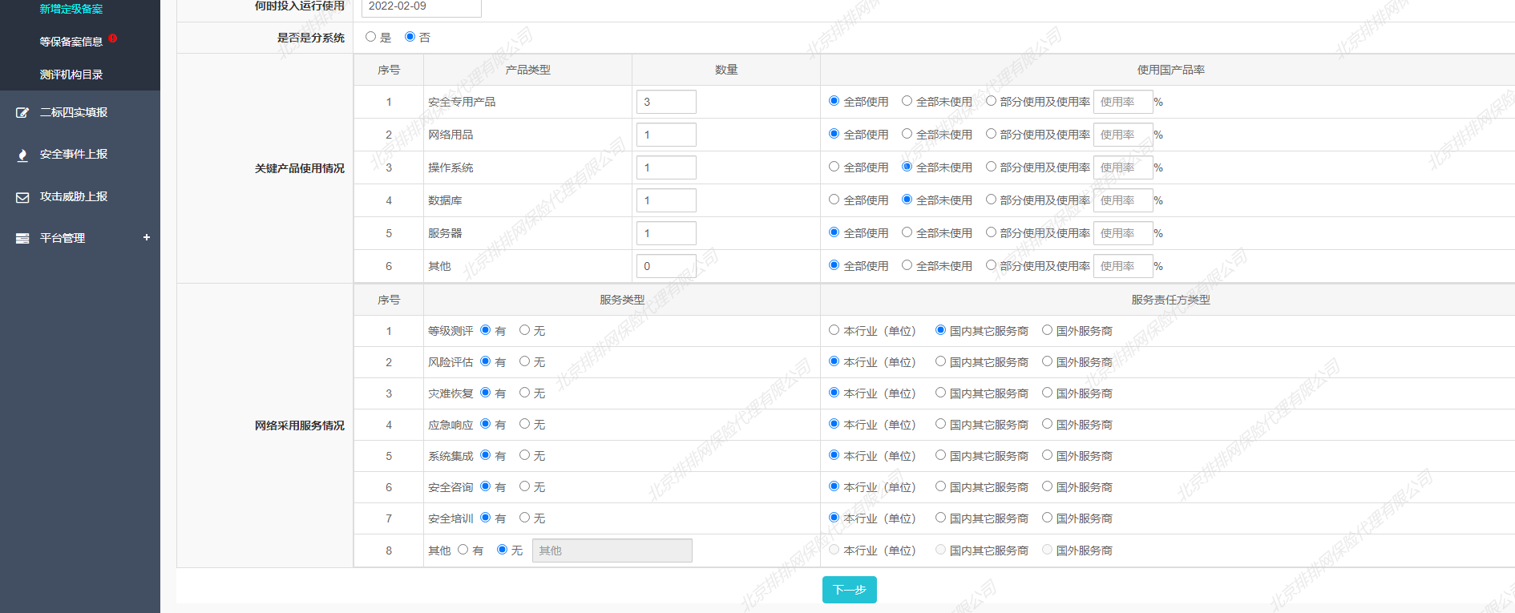

下一步，二标四实填报

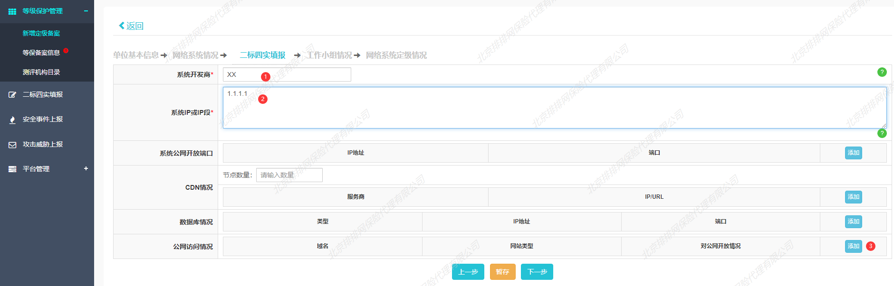

添加公网访问情况，确定

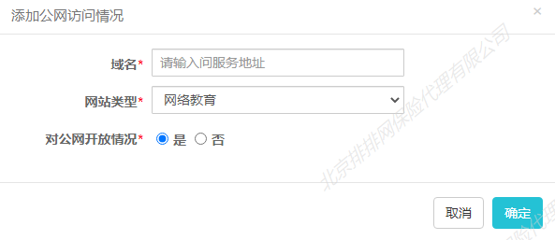

下一步，工作小组情况，新增小组人员名单

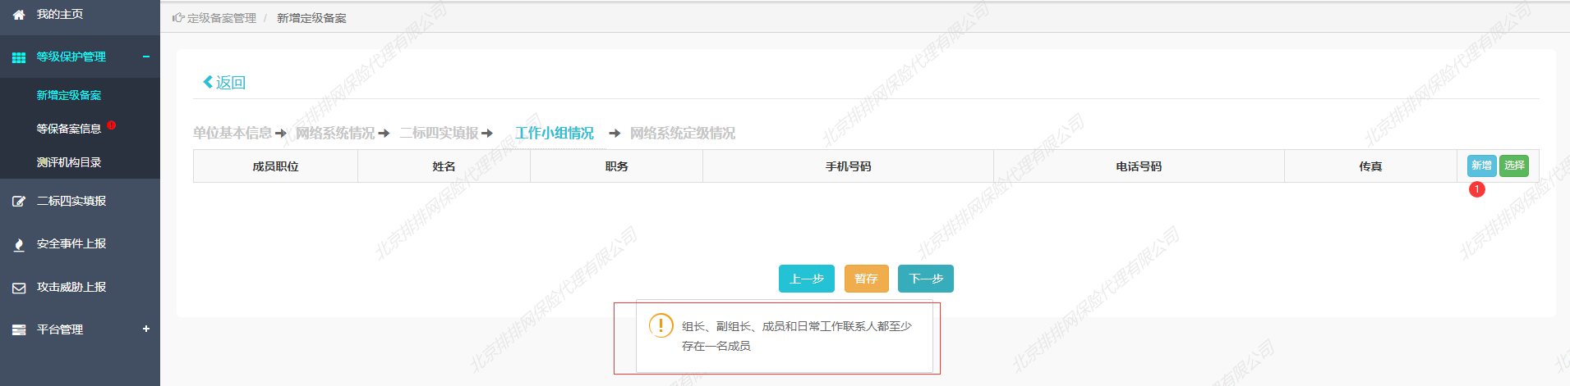

下一步，网络系统定级情况，按专家评审情况勾选

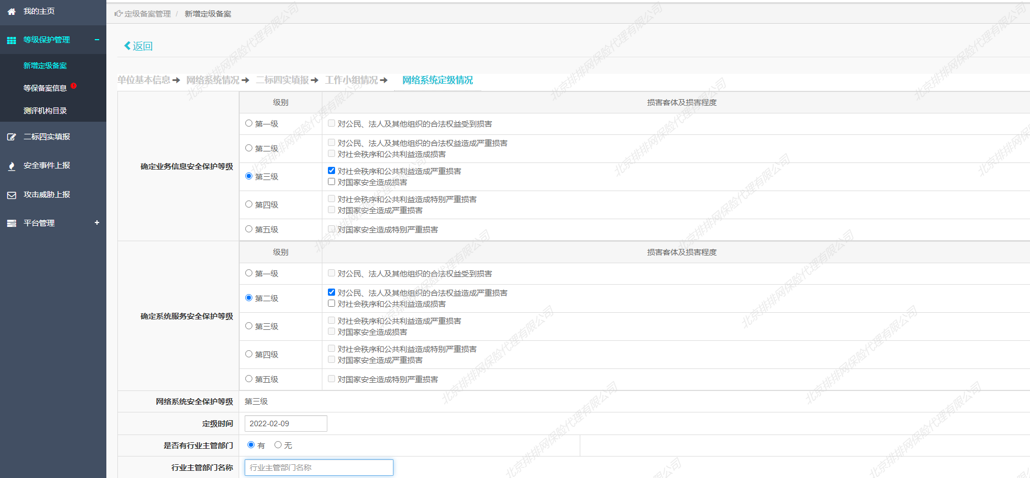

二级附件说明：如有行业主管部门且已审批，需提供；如无或者有行业主管部门但未审批的，不需要提供

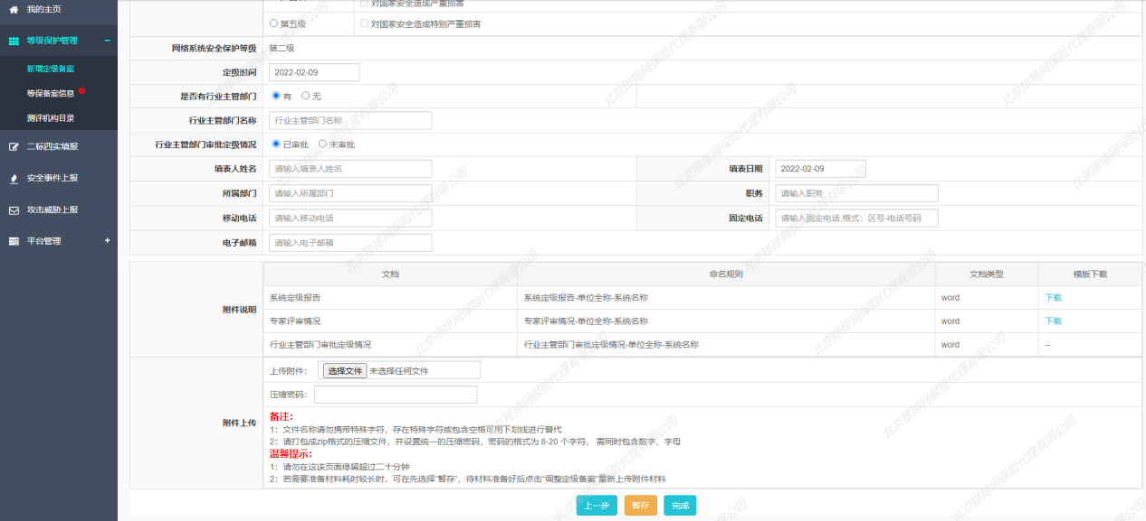

三级附件说明：如有行业主管部门且已审批，需提供；如无或者有行业主管部门但未审批的，不需要提供

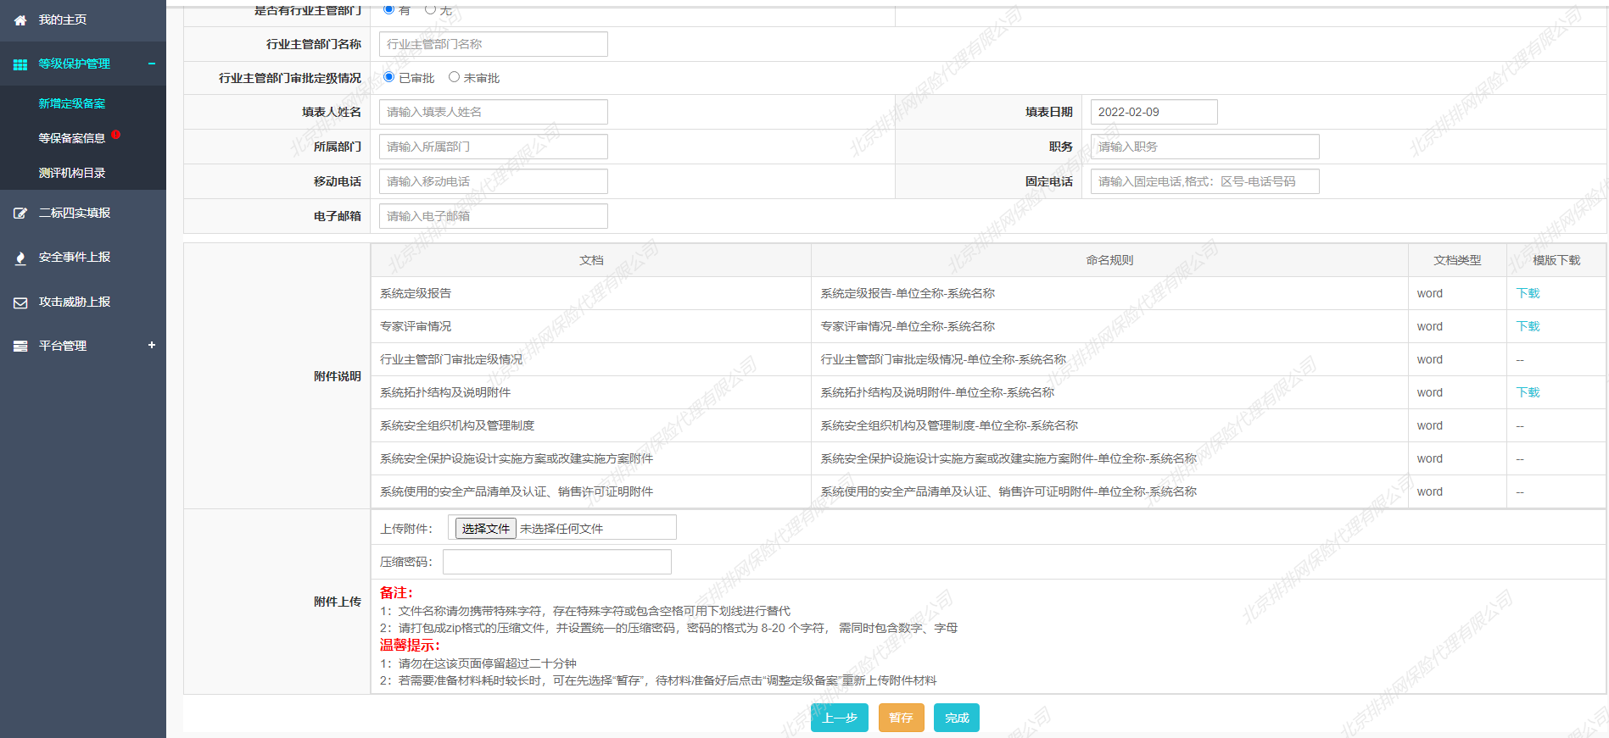

快快侧：

1. 协助客户填写备案信息
2. 提供备案相关材料：

二级系统：

预审：

系统定级报告-xx公司-xx系统（替换成自己的）.doc

行业主管部门审批定级情况-xx公司-xx系统（样例）.doc

专家评审情况-xx公司-xx系统（替换成自己的）.doc

复审（盖章扫描）：

备案单位表_xx公司（替换成自己的）.doc

备案系统表_xx公司_xx系统（替换成自己的）.doc

工作小组-xx公司-xx系统（替换成自己的）.xlsx

系统定级报告-xx公司-xx系统（替换成自己的）.doc

行业主管部门审批定级情况-xx公司-xx系统（样例）.doc

专家评审情况-xx公司-xx系统（替换成自己的）.doc

三级系统：

预审：

系统定级报告-xx公司-xx系统（替换成自己的）.doc

行业主管部门审批定级情况-xx公司-xx系统（样例）.doc

专家评审情况-xx公司-xx系统（替换成自己的）.doc

系统拓扑结构及说明附件-xx公司-xx系统（样例）.doc

系统安全组织机构及管理制度-xx公司-xx系统（样例）.doc

系统安全保护设施设计实施方案附件-xx公司-xx系统.docx

安全产品清单及认证、销售许可证明-xx公司-xx系统.docx

复审（盖章扫描）：

备案单位表_xx公司（替换成自己的）.doc

备案系统表_xx公司_xx系统（替换成自己的）.doc

工作小组-xx公司-xx系统（替换成自己的）.xlsx

系统定级报告-xx公司-xx系统（替换成自己的）.doc

行业主管部门审批定级情况-xx公司-xx系统（样例）.doc

专家评审情况-xx公司-xx系统（替换成自己的）.doc

系统拓扑结构及说明附件-xx公司-xx系统（样例）.doc

系统安全组织机构及管理制度-xx公司-xx系统（样例）.doc

系统安全保护设施设计实施方案附件-xx公司-xx系统.docx

安全产品清单及认证、销售许可证明-xx公司-xx系统.docx

等级保护备案办理流程

备案操作手册

定级材料盖章位置介绍-3级、4级 - 深圳

3、协助客户拿到备案证明